# Docker-Installation Instructions for PNYX

## Introduction

The following document describes the required steps to install a running Docker environment for PNYX on:

* Windows 11
* Mac
* Linux (Debian / Ubuntu)

The following steps are required in principle to make it work:

1. Clone GIT PNYX-Archive <https://github.com/NeaBouli/pnyx/tree/development/Frontend>
2. Install Docker Desktop
3. Install .NET 6.0 SDK
4. Register development certs
5. Run PNYX Docker containers

## Windows Installation

The following steps describe the installation of PNYX Docker on Windows

### Clone GIT PNYX-Archive

You need to install the GIT Console which can be downloaded here:

<https://git-scm.com/download/win>

Download the relevant version of the GIT for your system (should be 64-bit in most cases) and install it.

For better editing capabilities you should install Notepad++ before doing the GIT installation:

<https://notepad-plus-plus.org/downloads/>

Git installation is done as follows:

Note: You might install WSL and Ubuntu on Windows in order to make GIT work.

Ein Bild, das Text enthält.

Ein Bild, das Text enthält.

You could leave defaults on the next screen:

Ein Bild, das Text enthält.

Ein Bild, das Text enthält.

You better should install Notepad++ and use it as GIT’s default editor:

Ein Bild, das Text enthält.

Ein Bild, das Text enthält.

Ein Bild, das Text enthält.

Ein Bild, das Text enthält.

Ein Bild, das Text enthält.

Ein Bild, das Text enthält.

Ein Bild, das Text enthält.

Ein Bild, das Text enthält.

Ein Bild, das Text enthält.

Ein Bild, das Text enthält.

Ein Bild, das Text enthält.

GIT will now be installed and the installation will finish:

Ein Bild, das Text enthält.

Do the following to clone PNYX from GIT:

Choose “Show more options” on the Documents context menu

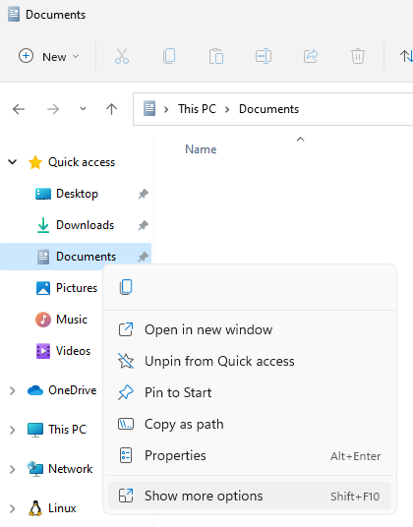

Select then “Git Bash Here”

Ein Bild, das Text enthält.

Enter the following:

git clone <https://github.com/NeaBouli/pnyx>

cd pnyx

git switch development

### Install Docker Desktop

Download and Install Docker Desktop in the next step

<https://www.docker.com/products/docker-desktop/>

Installation works as follows:

Ein Bild, das Text enthält.

Ein Bild, das Text enthält.

Ein Bild, das Text enthält.

### Install .NET 6.0 SDK

Now download the .NET 6.0 SDK

<https://dotnet.microsoft.com/en-us/download/dotnet/6.0>

You should download and install the Windows x64 SDK

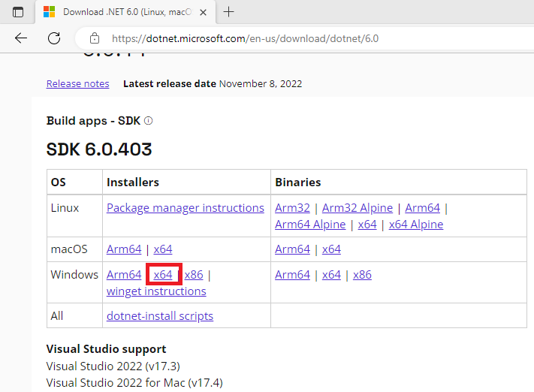

Installation works as follows:

Ein Bild, das Text enthält.

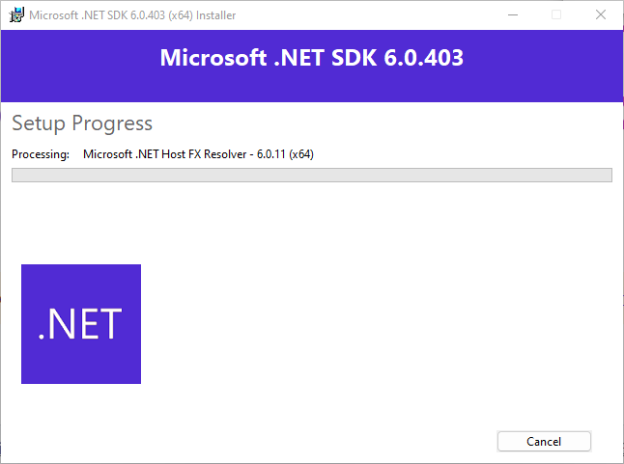

Ein Bild, das Text enthält.

### Register https cert

In the next step self-signed https-certs must be registered as described here:

<https://learn.microsoft.com/de-de/aspnet/core/security/docker-compose-https?view=aspnetcore-6.0>

Create a new https cert with password as defined in the pnyx docker compose file:

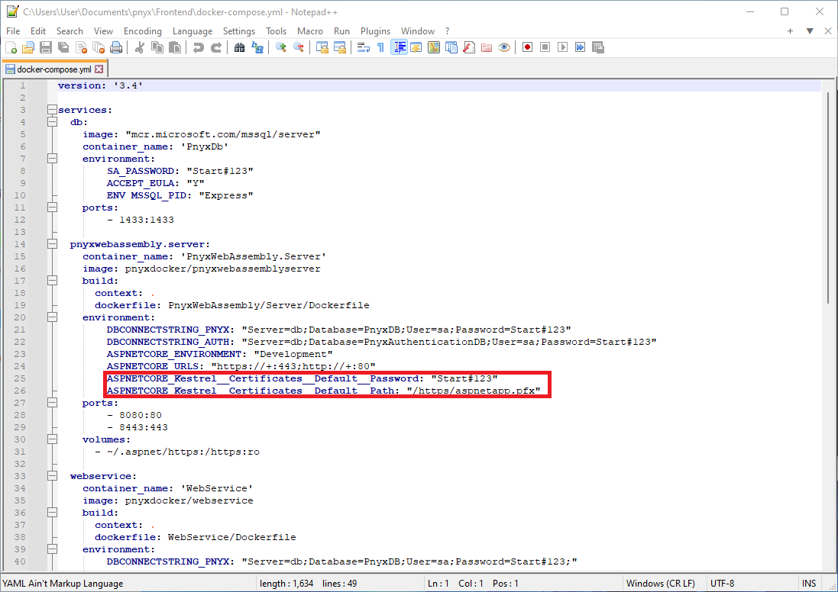

Open a MS-DOS console as administrator within the pnyx frontend folder (C:\Users\<user>\Documents\pnyx\Frontend ) and enter the following:

dotnet dev-certs https -ep %USERPROFILE%\.aspnet\https\aspnetapp.pfx -p Start#123

dotnet dev-certs https –trust

After this you can start docker with:

docker-compose up

If your computer asks you to allow docker access over the firewall you have to allow it.

Ein Bild, das Text enthält.

There might be DB updgrades – however docker should come up.

If PNYXWebAssembly.Server is not started you should start it manually after all docker tasks are finished.

Now you should be able to open PNYX in the web browser as follows:

Ein Bild, das Text enthält.

You should click onto the certificate and download it:

Ein Bild, das Text enthält.

Click export to export the certificate

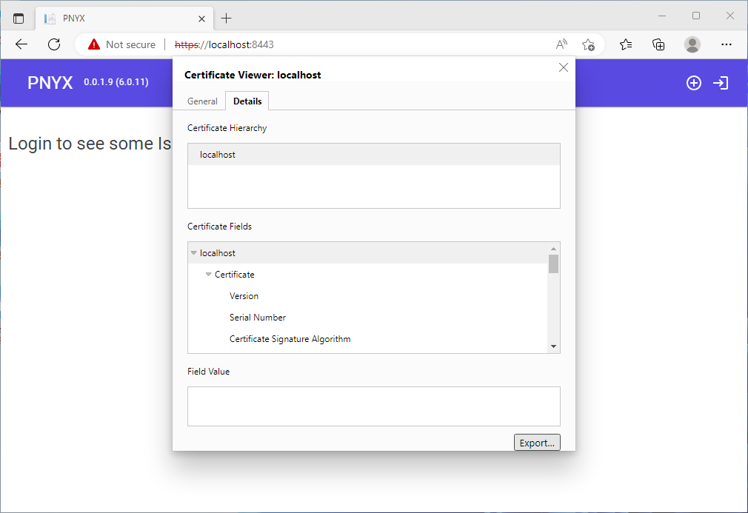

Ein Bild, das Text enthält.

Double click the downloaded crt file and click “Install Certificate”

Ein Bild, das Text enthält.

Ein Bild, das Text enthält.

Now the PNYX on localhost is still not secure but will be loaded without a warning.

For better results for the test you should register the following user: [andreasschurz@andreasschurz.de](mailto:andreasschurz@andreasschurz.de) by using the + button on the upper right corner.

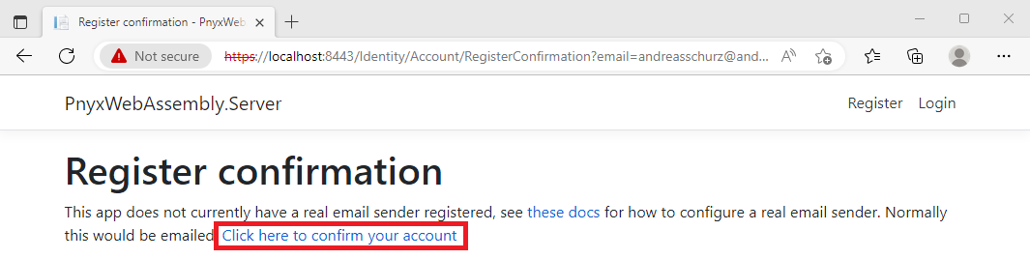

Click on the link above to register your test user

After this you can login using the link on the “Register Email” page and the PNXY demo website comes up.

Ein Bild, das Text enthält.

You can also test the swagger access to the webservice and models:

Ein Bild, das Text enthält.

## Linux Installation on Debian

### Add regular user to suders

If you have installed Debian please make sure that your regular user, e. g. “debian” has sudo permissions to ensure that do the following

su root

nano /etc/sudoers

Add your user to the file as shown below

Example: debian ALL=(ALL:ALL) ALL

This allows then to use the sudo command with your user later.

